推广活动结束后仍有在途订单，怎样清理入口并继续结算已有收益｜云上订货系统
一家批发商试运行老客户推荐活动，发现新客质量不如预期，决定周五晚停止。运营把活动关掉，当天新链接不再进入，似乎就算结束。下周一，推广伙伴 A 发现此前推荐的 B 门店仍有一张未签收订单，手机端却看不到预计收益；财务不确定活动关闭后还能不能结算；仓库还在分批出库，B 之后又退了两箱。企业本意只是停止新增推荐，实际却把已有关系、在途订单、售后与未结奖励都混成“活动结束”。一项推广活动的关闭至少有两个时点：新的推荐和新订单何时停止计入，以及此前已形成的有效业务何时完成履约、回款与结算。

关活动前先定切点：什么不再新增，什么继续兑现
运营要明确四种对象的切点。第一，活动入口：截止后新用户点旧海报是否还能访问商品，是否还能建立推广关系；第二，已建立的推荐关系：截止前绑定、但 B 尚未下单的客户，是否有约定的有效期；第三，订单：截止前提交、截止后发货或付款的单，按哪个规则版本计奖；第四，售后：结束后产生的退货、退款和欠款，仍要回到原订单调整奖励。不同企业可采用不同活动规则，但一旦对外发布，就不能在关闭当天临时把所有未到账收益归零。
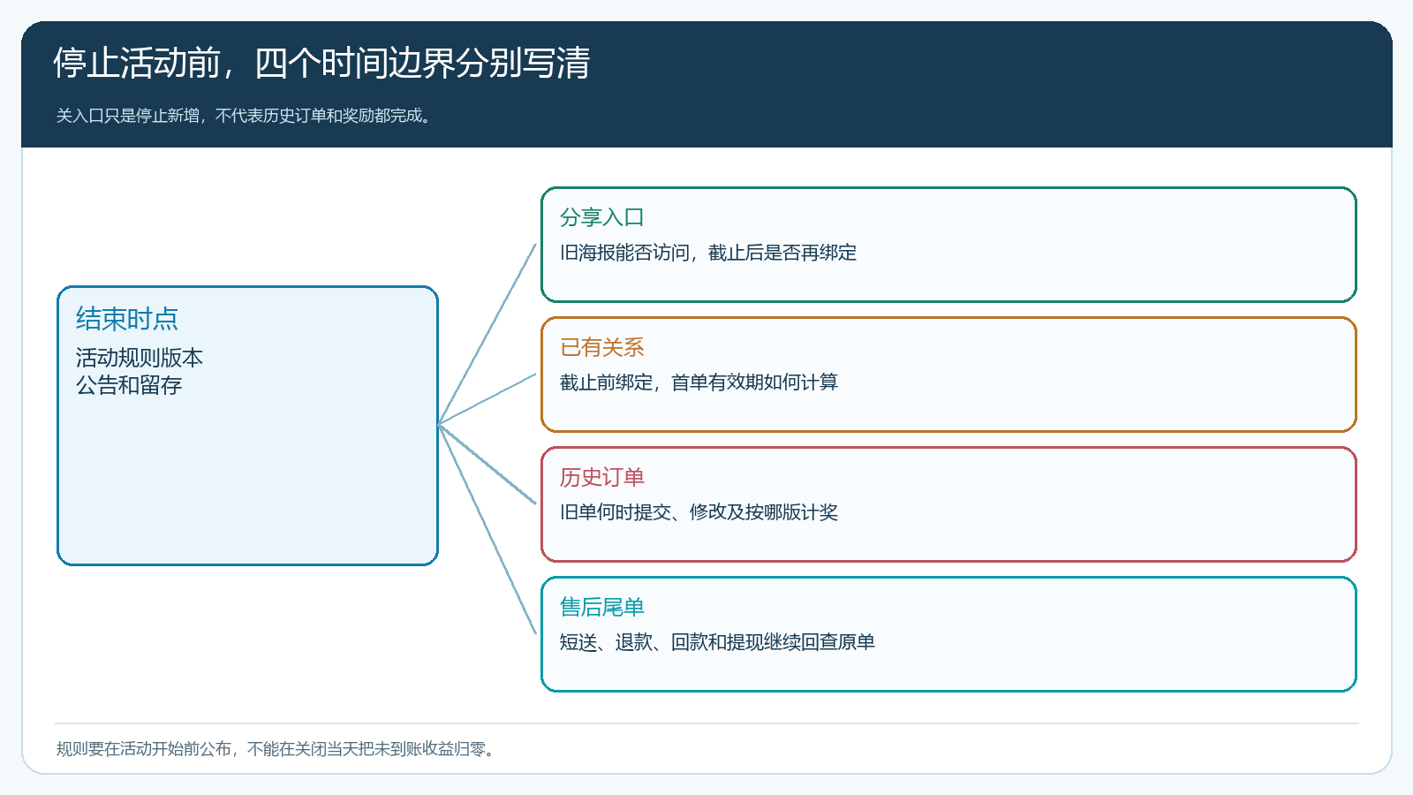
图1：入口、推荐关系、原订单和售后有不同的截止时点；关闭入口不等于抹掉历史权利。
例如规则写“周五二十四点前绑定的新客，在七天内的首单参与”，周四已有效绑定的 B 周日下单仍可能按旧规则参与；若规则写“订单必须在周五前提交”，周日才下单就不参与。关键是活动开始前写了什么、客户与伙伴看到的说明是什么、系统是否留有有效关系和订单时间。运营应在停止前把规则版本、时间、参与商品、伙伴和客户范围导出或固定留存，避免后续页面改了却无法还原当时承诺。
老板还要决定旧海报如何处理。可以让页面继续展示正常可购买商品，但提示活动已结束；也可以下线推广入口，同时给已建立关系的客户保留普通商城购买路径。若旧海报继续显示“推荐可得奖励”，却已不再计奖，就会制造新的争议。停用只针对新奖励的形成，不应让 B 已提交的订单无法查看或让客服失去原交易资料。

结束日给在途订单建待办清单，不靠伙伴逐个追问
以结束时间为界，列出所有可能受影响的原订单与客户关系。清单至少区分：已绑定未首单、首单已提交未发货、部分出库未签收、已签收未回款、已回款但售后未结、收益已可结算未申请、提现申请中以及已打款。每条记录有客户、推荐人、订单号、活动版本、当前状态、下一责任人和预计处理时间。不是所有记录都要结算，但每条都要有明确的退出动作。
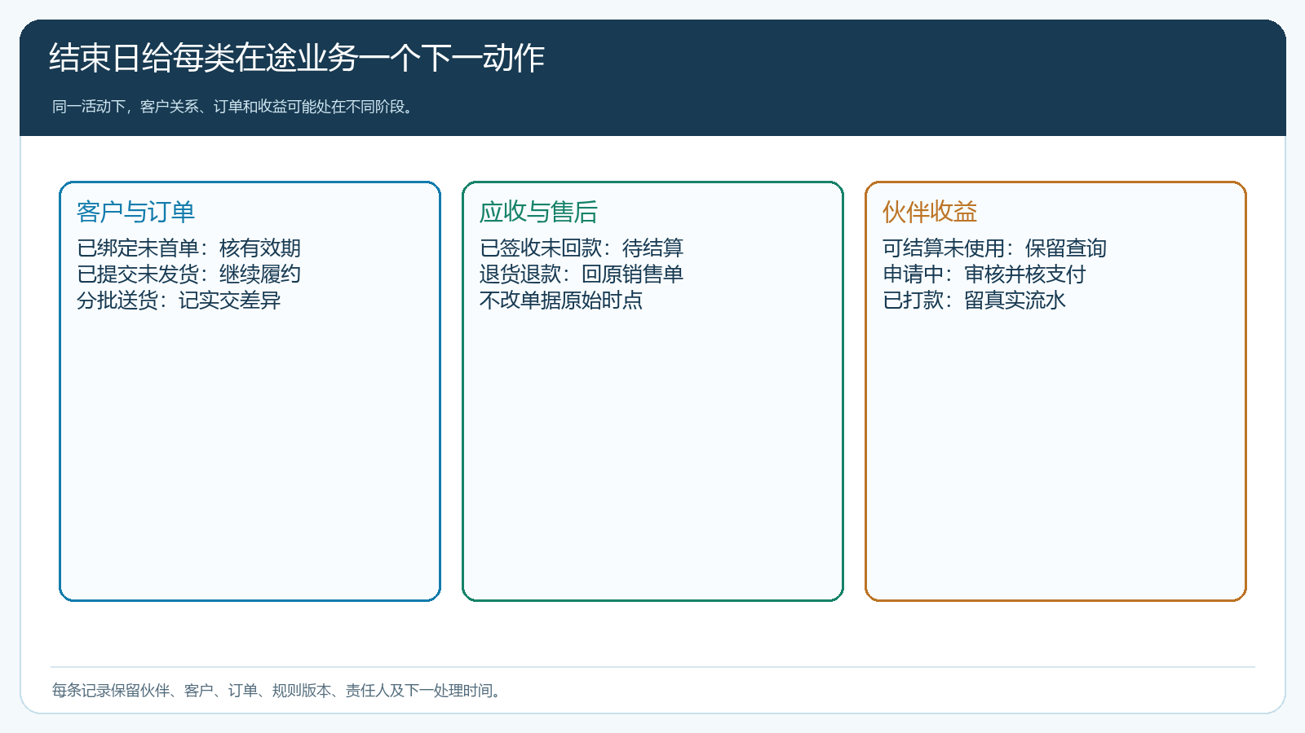
图2：关闭当天先分类，履约中的单由仓配继续处理，资金与收益由财务沿原单核算。
仓库不要因为活动停止而取消正常销售订单。B 在截止前购买的货，应按订单继续拣货、出库、配送；缺货时通知客户并记录短送。销售继续处理 B 的首次使用与售后，不能说“推荐活动没了，这单没人管”。推广伙伴 A 不负责代替企业追仓库，但可以看见与自己收益有关的进展，例如原单仍在履约或有退货待核，不应只看到收益突然消失。
财务也不必在关闭日立即把所有预计值打给伙伴。若活动按实交且回款结算，未签收或未收款就继续待结算；若 B 退货，按原单实交数量回算。规则能慢一点兑现，但不能被关闭动作静默改掉。对客户与伙伴发布同一份公告：停止新增的具体时点、已有订单照常履行、历史推荐收益按原规则核定、查询与申诉入口。公告不要说“所有收益均保留”这样模糊的话，因为取消、退货和无效关系仍可能造成金额变化。

用一张分批出库单说明结束后仍会变化的奖励
假设 B 在周五活动停止前提交十箱饮料订单，参与计奖的成交额一千元，按百分之四显示预计四十元。仓库周六先送八箱，另外两箱缺货取消，实际签收对应八百元；此时按实交回算，预计奖励降至三十二元。B 有十五天账期，周六虽然已签收，三十二元仍为待结算；两周后 B 对八百元完成付款且没有未结售后，才转为可结算。若随后 B 因质量再退一箱，按原单和实际退款冲回相应奖励，不因活动页面已关闭就“无法修改”。
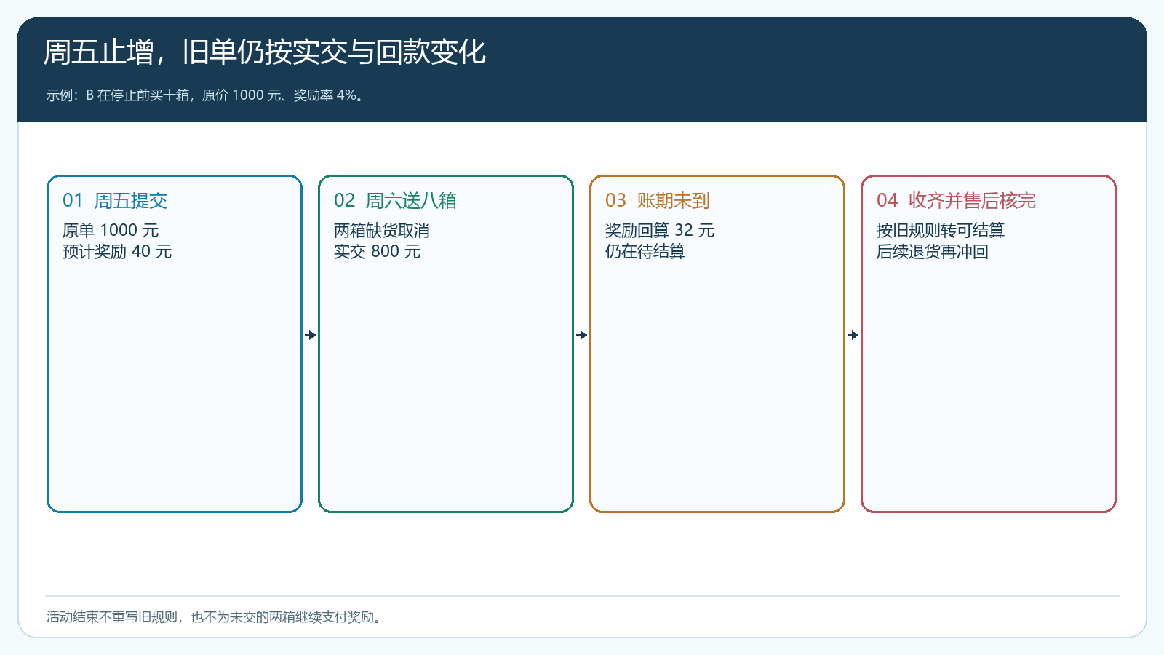
图3：周五止增新单，周六短送和之后回款退货仍影响周五那张原单的收益。
上述数字只是计算示例，真实奖励基数还要考虑实际成交价、参与商品、整单优惠分摊与退款。不能拿一千元订单原价在关闭当日“封账”，否则多付了未交商品的奖励；也不能等到账后按新活动规则重新算，剥夺原规则下的有效权益。报表查询时应保留旧活动规则标识，能反查原始预计、每次因短送或退货减少多少、什么时候满足回款条件。
若订单在结束前提交，但客户后续要求换品或追加商品，哪些变动继续沿原活动计奖，要以事前约定的订单修改规则判断。更稳妥的做法是保留原单版本和修改记录，将新增项目与原项目分开核。销售不能为了帮助伙伴“保住奖励”，把截止后的新商品悄悄塞进旧单；财务也不能为了省事把原单整个改按新规。

提现和退款分别走完各自链路，不因停用入口失去凭证
伙伴 A 已获得可结算收益，仍应能按既定方式申请提现或转订货余额；申请中的金额不应因活动停用而重新出现在可用余额。财务核申请、审核、支付及实际到账，支付失败则标待处理并说明原因。若转订货余额，也要在推广收益转出与客户订货账户转入两边留流水。把推广入口关闭了，却把结算查询和售后凭证一并关掉，会让企业无法向伙伴解释钱去向。
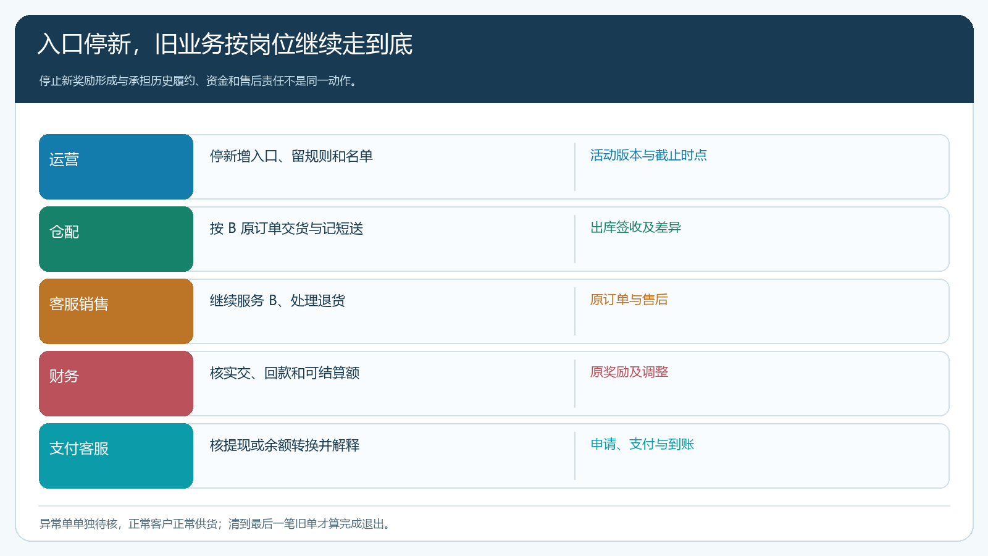
图4：运营只停新奖励形成，仓配、财务和客服仍沿历史订单、退款与支付记录完成旧业务。
若 B 结束后退货，优先按 B 的原销售订单修改实交与应收，再回到 A 原奖励做冲减。A 尚未提现的可用额足够时可按规则回退；若已经打款，保留真实支付事实，按活动约定处理返还或未来收益冲抵。不能把已打款状态抹掉重写成“从未发生”，也不能让客服口头要求 A 直接转一笔钱，却没有对应退货单和冲回依据。客户 B 的退货权益与伙伴 A 的奖励调整是两条有关联、但各有责任人的业务线。
如果停止活动的原因是虚假注册、作弊或严重争议，也不意味着所有旧订单都无效。应把涉嫌异常的客户与订单单独标待核，正常客户仍照常供货，正常有效收益仍按原规则结。以个案证据处理异常，比一键清零更能保护企业信誉，也让销售能继续服务合法正常的新客户。

退出复盘看三类成本，决定以后如何重新开放
活动停了以后，老板可把参与客户分成三组：真实形成稳定补货的门店、只在补贴期下单后流失的门店，以及从未完成交易的注册线索。分别核净实交、退货、回款与服务成本，再算已结与未结的推广费用。若部分区域利润差，先查配送成本、货盘和客户质量；若部分伙伴争议多，查归属规则与培训；若全盘转化弱，可能是商品竞争力或新客承接流程问题。复盘不是用一句“推广不适合我们”结束，而是找出下一次哪些条件可以更明确。
还要核退出成本：截至关停已承诺而未兑现的奖励、未来可能发生的售后回退、客服继续处理旧客户的时间。把这部分留在预算里，不能因为页面显示“活动结束”就认为费用已经归零。已建立的新客户即使未来不再产生推广奖，仍然是企业正常客户；应继续保持订货、配送与售后，避免关活动连带损害新客户的第一印象。

以结束日前后各三张单做一次“止增不断链”演练
取结束前一天提交的正常签收单、分批送货单和未回款单各一张，再取结束后旧关系产生的新首单、客户退货单和伙伴提现申请各一张。先按活动公布的规则判这六条记录是否参与旧活动，再逐项核客户能否正常看订单、仓配能否发货、售后能否退改、财务能否回算、伙伴能否看到当前收益状态。若系统某些入口停用后无法查询旧记录，先留导出与独立台账并指定处理人，不能把客户和伙伴丢给“系统活动已结束”的报错。
验收要回答四个问题：截止后是否再产生不该有的新推荐奖；截止前有效原单是否仍按原规则履约结算；每笔退款能否指回原商品和原收益；每个已申请或已打款金额能否核实际流水。等最后一笔旧订单的售后、回款和收益都闭环，才算真正完成退出。活动可停止获客，但不能停止对已发生业务的责任；把这条边界守住，未来重开活动才仍有伙伴愿意参与。

